**Stagiaire**

**X demande initiale**

**prolongation (durée totale du stage ≤ 6 mois)**

|  |
| --- |
| **1/2** |

# Stagiaire français financement Institut

**X XStagiaire étranger étudiant dans un établissement français financement Institut + financement Campus France (+ 300€ facultatif) Stagiaire étranger étudiant dans un établissement étranger financement Institut + financement Campus France (+ 300 € recommandé) sans financement : stage < 2 mois ou élève fonctionnaire**

**UN LOGEMENT EN FRANCE EST IMPERATIF POUR L’OBTENTION D’UN VISA**

|  |  |  |  |
| --- | --- | --- | --- |
| Département :  IDS | Groupe :  S2A |  | Contact :  BIANCHI |

|  |  |
| --- | --- |
| **INFORMATIONS STAGIAIRE**    **M. LIU Yukun**  (nom, prénom)    Date de naissance :  **03 / 01 / 1999**    Adresse e-mail:**yukun.liu@telecom-paris.fr** | Nationalité* : chinoise |

## *Selon les pays, les délais d’obtention de visa peuvent être très longs : 2 mois au minimum avant le début du stage

|  |
| --- |
| **INFORMATIONS STAGE (liste des pièces à fournir ci-après)**    Site : X Palaiseau Dareau Sophia    Encadrant :  BIANCHI Tél. : 0695581393    Durée:  **3 mois**    Date de début :  **29 / 08 / 22** Date de fin :  **29 / 11 / 22**        Contrat prélevé :  N°  AID - SIGFOX - CBNAT21053  (libellé) (code analytique) |

|  |  |  |
| --- | --- | --- |
|  | Validation département |  |
| Date :  Nom et signature de l’encadrant    P. Bianchi | Date :  Nom et signature du responsable du département | Date :  Nom et signature du responsable  administratif |

**A faire parvenir à RH au minimum deux mois avant la date de début de stage**

Stagiaire màj juin 2020

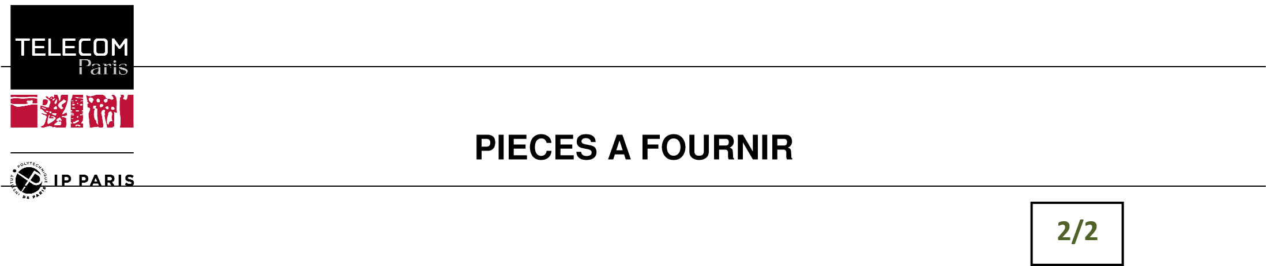

CV détaillé

Sujet de recherche en français

Copie lisible de passeport du stagiaire ou carte nationale d’identité

Copie lisible du titre de séjour (pour les stagiaires étrangers déjà en France)

Convention de stage rédigée en français (pour les stagiaires étudiant dans un établissement français)

Avenant à la convention de stage

Carte d’étudiant ou certificat d’inscription à l’université d’origine pour l’année en cours

Relevé d’identité bancaire (en cas de financement)

Carte vitale ou attestation de droit

Stagiaire màj juin 2020